**INSTITUTO ELECTORAL Y DE PARTICIPACIÓN CIUDADANA DE TABASCO**

**Procedimiento** **para la verificación de las medidas de seguridad de las boletas y la documentación electoral del Proceso Electoral Local Ordinario 2023-2024**

Mayo de 2024

Contenido

***1.*** ***Glosario*** 3

***2.*** ***Presentación*** 4

***3.*** ***Marco legal*** 5

***4.*** ***Objetivo general*** 6

***Objetivo específico*** 6

***6.*** ***Marco de aplicación*** 7

***7.*** ***Consideraciones generales*** 7

***8.*** ***Personal involucrado*** 8

***9.*** ***Sorteo de la muestra representativa de las casillas por Distrito Electoral.*** 8

***10.*** ***Etapas de verificación*** 9

***11.*** ***Medidas de seguridad identificables en la documentación electoral*** 13

**a.** **Boletas y Documentación Electoral:** 13

**b.** **Herramientas para verificar las medidas de seguridad:** 14

# 1. Glosario

**Bodega Electoral:** Lugar dentro de los Consejos Electorales Distritales en donde se salvaguarda la seguridad de los documentos electorales, especialmente de las boletas; y, en su caso, el resguardo de los materiales electorales; y que debe tener las condiciones necesarias para ello previstas en la normatividad respectiva (Anexo 5 del Reglamento de Elecciones).

**CED:** Consejo Electoral Distrital, son órganos temporales del Instituto Electoral y de Participación Ciudadana de Tabasco, integrado por las Consejerías Electorales, Representaciones de los Partidos Políticos y Candidaturas Independientes.

**Consejo Estatal:** Consejo Estatal del Instituto Electoral y de Participación Ciudadana de Tabasco.

COEYEC: Comisión Permanente de Organización Electoral y Educación del Instituto Electoral y de Participación Ciudadana de Tabasco.

**Documentación Electoral:** Son los documentos relativos a la jornada electoral consistentes en: las actas de la jornada electoral, de escrutinio y cómputo, hojas de incidentes, constancia de clausura de la casilla y recibo de copia legible, boletas de la elección, hoja para hacer operaciones de escrutinio y cómputo, cartel de resultados en general todos los documentos y actas expedidos en el ejercicio de sus funciones por los órganos electorales.

**DOEEC**: Dirección de Organización Electoral y Educación Cívica del Instituto Electoral y de Participación Ciudadana de Tabasco.

**Instituto Electoral:** Instituto Electoral y de Participación Ciudadana de Tabasco

**OPLE**: Organismo Público Local Electoral del Estado de Tabasco.

**Reglamento**: Reglamento de Elecciones del Instituto Nacional Electoral.

**UNITIC**: Unidad De Tecnologías De La Información y Comunicación del Instituto Electoral y de Participación Ciudadana de Tabasco.

# 2. Presentación

El presente documento, se desarrolla como una herramienta de ayuda visual, para que las y los integrantes de los 21 CED, instalados durante el Proceso Electoral Local Ordinario 2023-2024, verifiquen las medidas de seguridad que contienen las boletas electorales, las actas de jornada electoral y las actas de escrutinio y cómputo a utilizarse el día de la jornada electoral del próximo 2 de junio de 2024.

Es de mencionar que la verificación se hará utilizando métodos sistemáticos aleatorios, revistiendo de suma importancia estos actos al realizarse ante la presencia de las representaciones de partidos políticos y de candidaturas independientes acreditados en su caso, que integren los CED, brindando así, certeza de que las medidas de seguridad aprobadas por el Consejo Estatal son las que se encuentran plasmadas en las boletas y actas que se utilizarán en la jornada electoral a celebrarse el próximo 2 de junio de 2024.

# 3. Marco legal

Una vez que la documentación electoral se encuentra bajo resguardo en cada una de las bodegas de los CED, se debe realizar la verificación de las medidas de seguridad de las boletas electorales y de las actas de jornada electoral y las actas de escrutinio y cómputo, conforme se establece en el artículo 160, numeral 1, inciso o) del Reglamento que señala:

Los OPL deberán llevar a cabo las verificaciones de las medidas de seguridad en las boletas y actas de casilla, y de las características y calidad del líquido indeleble (para este último cuando no haya elección concurrente), conforme a lo establecido en el anexo 4.2 de este Reglamento, y capturarán los resultados correspondientes en los medios informáticos disponibles dentro de los 5 días naturales posteriores a cada verificación. La información obtenida les servirá para ofrecer mayor certeza en sus elecciones, evaluar su funcionamiento y realizar mejoras para subsecuentes procesos electorales. Los resultados de las verificaciones se harán del conocimiento de la DEOE.

Por su parte, el artículo 163, numerales 2 y 3, del citado Reglamento establece lo siguiente:

2.- Tanto para las elecciones federales, como para las locales, se deberá realizar la verificación de las medidas de seguridad incorporadas en las boletas y actas electorales, así como el correcto funcionamiento del líquido indeleble y los elementos de identificación del aplicador, conforme al procedimiento descrito en el Anexo 4.2 del Reglamento.

3. En elecciones concurrentes, el INE suministrará el líquido indeleble en las casillas únicas. En caso de elecciones locales no concurrentes con una federal, los OPL deberán designar a la empresa o institución que se hará cargo de la fabricación del líquido indeleble; de igual manera, establecerán la institución pública o privada que certificará la calidad de dicho material. Las instituciones para uno y otro caso, siempre deberán ser distintas.

# 4. Objetivo general

Generar una herramienta didáctica para la verificación (autentificación) de las medidas de seguridad de las boletas y actas electorales a utilizar en el Proceso Electoral Local Ordinario 2023-2024 en los CED.

## ***Objetivo específico***

Dotar de certeza y facilitar la labor de verificación (autentificación) de las medidas de seguridad de las boletas electorales, actas de escrutinio y cómputo, así como las actas de jornada electoral a las y los integrantes de los CED.

# 6. Marco de aplicación

La observancia del presente documento es obligatoria para el órgano central y para los órganos desconcentrados del Instituto Electoral; dentro del ámbito de su competencia, serán responsables de garantizar el estricto cumplimiento del presente procedimiento y de vigilar su observancia por parte del personal a su cargo.

# 7. Consideraciones generales

Los CED realizarán dos muestras aleatorias simples de cuatro casillas por cada distrito electoral; la primera muestra de casilla, se realizará previo a la entrega de los paquetes electorales a las y los presidentes de mesas directivas de casillas, realizado en una hoja de cálculo Excel, utilizando la base de datos donde se encuentran contenidas la totalidad de las casillas a instalarse el día de la jornada electoral para el Proceso Electoral Local Ordinario 2023-2024, el cual dará como resultado las casillas que deberán ser consideradas para la verificación de las medidas de seguridad aludidas para cada uno de los CED y la segunda verificación, se realizará el día de la jornada electoral.

# 8. Personal involucrado

En los CED: Integración de pleno del CED, Vocalías de Organización Electoral y Educación Cívica y la persona oficial electoral.

En oficinas centrales: supervisión y seguimiento del personal de la DOEEC y oficialía electoral.

# 9. Sorteo de la muestra representativa de las casillas por Distrito Electoral.

A más tardar el día 11 de mayo del año en curso, deberá celebrarse una reunión de trabajo con los integrantes del Consejo Estatal, en la que además estarán presentes el titular de la DOEEC y el de la UNITIC, este último, explicará que mediante dos procesos informáticos, se obtendrán las muestras aleatorias simples a verificar por cada Distrito, del primer proceso informático se obtendrá una muestra de 4 casillas por cada distrito electoral, para realizar la verificación una vez que se encuentren integrados los paquetes electorales, previos a su distribución a los presidentes de Mesa Directiva de Casillas.

Del segundo proceso informático se obtendrá una muestra de 4 casillas para realizar la segunda verificación el día de la Jornada Electoral del próximo 2 de junio de 2024, en el entendido que el proceso de selección del muestreo es de forma aleatoria simple y sin reemplazo, y que tiene como característica que todos los elementos del rango de la población tienen la misma probabilidad de ser seleccionados, asimismo, el hecho de que sea sin reemplazo, significa que una casilla no puede ser seleccionada en más de una ocasión.

Por cada proceso informático, se emitirá un listado de las casillas seleccionadas por distrito, del cual se generará un archivo electrónico para cada verificación.

La Dirección de Organización remitirá mediante oficio, a la cuenta de correo electrónico oficial, a cada Presidente (a) de los CED las casillas seleccionadas correspondientes a su Distrito y Municipio para realizar la primera y segunda verificación de medidas de seguridad, el horario en que habrán de realizar la segunda verificación, la respectiva guía para la verificación que integre las leyendas, imágenes o figuras contenidas en las medidas de seguridad que serán revisadas en cada muestra.

En la reunión antes señalada, el Titular de la Oficialía Electoral en uso de sus atribuciones dará fe sobre la implementación de dicho procedimiento para determinar mediante el procedimiento aleatorio, las casillas en las que se habrá de realizar la primera y segunda verificación a las boletas electorales y actas de casilla, debiendo levantar un acta circunstanciada la cual se acompañará al informe final que presente la COEYEC sobre los resultados de las verificaciones en los CED para el Proceso Electoral Local Ordinario 2023-2024.

# 10. Etapas de verificación

**Primera etapa:** Para la realización de las verificaciones de las boletas electorales, actas de escrutinio y cómputo de casilla y actas de la jornada, el Consejo Estatal el día 11 de mayo celebrará reunión de trabajo para llevar a cabo el procedimiento aleatorio para determinar cuáles casillas corresponderán a cada CED. La primera muestra será verificada previo a la entrega de los paquetes electorales a las y los presidentes de casilla, a efecto de autentificar las boletas y actas electorales.

La DOEEC comunicará a cada presidencia de los 21 CED, por oficio, el cual será remitido a través de correo electrónico, el listado de las casillas de las muestras correspondientes a su distrito electoral.

En sesión extraordinaria del CED, realizada antes de la entrega de los documentos y materiales electorales a las y los presidentes de las mesas directivas de casilla, se hará la primera verificación de las boletas y actas electorales, para tales efectos se deberá atender el protocolo de apertura y cierre de bodegas electorales. Se procederá a obtener las muestras correspondientes, siguiendo las operaciones que a continuación se detallan:

1. En presencia de las y los integrantes del consejo respectivo, se separarán los documentos electorales correspondientes a las casillas de la muestra seleccionada aleatoriamente por el Consejo Estatal.
2. La presidencia del Consejo Estatal hará del conocimiento de las y los integrantes de los 21 CED a través de la DOEEC bajo su más estricta responsabilidad, según corresponda, las medidas de seguridad aprobadas por el Consejo Estatal que deben cumplir las boletas y actas electorales que serán verificadas.
3. Las Consejerías Electorales y las representaciones de los partidos políticos y en su caso de candidaturas independientes que lo deseen, seleccionarán al azar una sola boleta electoral de cada una de las cuatro casillas de la muestra y cotejarán que la boleta correspondiente a cada una de las elecciones (Gubernatura, Diputaciones y Presidencias municipales y Regidurías) de las casillas seleccionadas cumpla con las características y las medidas de seguridad aprobadas. Asimismo, extraerán de cada casilla un solo ejemplar del acta de la jornada electoral y un solo ejemplar del acta de escrutinio y cómputo, para realizar la verificación correspondiente.
4. Terminada esta operación, se reintegrarán las boletas y actas electorales cotejadas a los paquetes electorales seleccionados.
5. En cada CED se levantará un acta circunstanciada señalando los resultados de los procedimientos anteriormente dispuestos. La Presidencia del consejo respectivo enviará vía correo electrónico copia legible de dicha acta a la DOEEC, quien realizará un informe detallado para remitirlo a la COEYEC antes de la fecha establecida para que esta lo haga de conocimiento del Consejo Estatal. El CED conservará el original del acta mencionada.
6. Durante el procedimiento de verificación, las personas que intervengan en el mismo, desde el ámbito de responsabilidades, consideren contar con las condiciones de espacios adecuados para el desarrollo de la actividad, el cual deberá de ser preferentemente lo más cerca posible de la Bodega Electoral. Es muy importante cuidar que las boletas y las actas electorales no se maltraten durante el desarrollo del procedimiento, evitando realizarlo en superficies que puedan manchar las boletas y documentación electoral, así como que durante su manejo no se deterioren o se derramen líquidos en ellas.

De igual forma, durante el desarrollo del procedimiento, estará prohibido el uso de teléfono celular, tabletas electrónicas y cualquier otro medio o dispositivo electrónico fotográfico o de video.

En caso de que se llegue a contar con medios de comunicación como observadores del desarrollo de la actividad, deberán de permanecer en el área asignada y podrán realizar tomas fotográficas en plano general, en todo caso no podrán capturar imágenes directas o indirectas de las boletas electorales, ni interferir con el desarrollo del procedimiento de verificación.

1. La COEYEC informará al Consejo Estatal sobre los resultados de esta primera verificación, a más tardar el día de la jornada electoral.

**Segunda etapa**: Durante el desarrollo de la jornada electoral se verificarán las medidas de seguridad visibles en la boleta y actas electorales, sin que esto provoque el entorpecimiento del desarrollo de la votación. Para esto se procederá de la siguiente forma:

1. La DOEEC enviará a las Presidencias de los CED a través de correo electrónico el listado de casillas de las muestras correspondientes a su distrito electoral.
2. Al recibir el consejo correspondiente, a través de correo electrónico, la muestra de cuatro casillas, verificará cuál es la más cercana para realizar solamente en esta casilla la segunda verificación.
3. Los CED designarán una comisión para que se desplace a la casilla elegida y realicen la verificación correspondiente. Adicionalmente podrán participar las representaciones propietarias o suplentes de los partidos políticos que así lo consideren.
4. Una vez en la casilla procederán a la verificación de una sola boleta, una sola acta de la jornada electoral, una sola acta de escrutinio y cómputo de casilla, informando a la o el presidente y a las representaciones de los partidos políticos o coaliciones presentes, sin interferir en el desarrollo de la votación.
5. Concluida esta operación se reintegrarán la boleta y las actas a la o el presidente de la mesa directiva de casilla.
6. La COEYEC informará al Consejo Estatal sobre los resultados de esta segunda verificación durante el desarrollo de la sesión de seguimiento de los cómputos distritales.

# 11. Medidas de seguridad identificables en la documentación electoral

## **a. Boletas y Documentación Electoral**

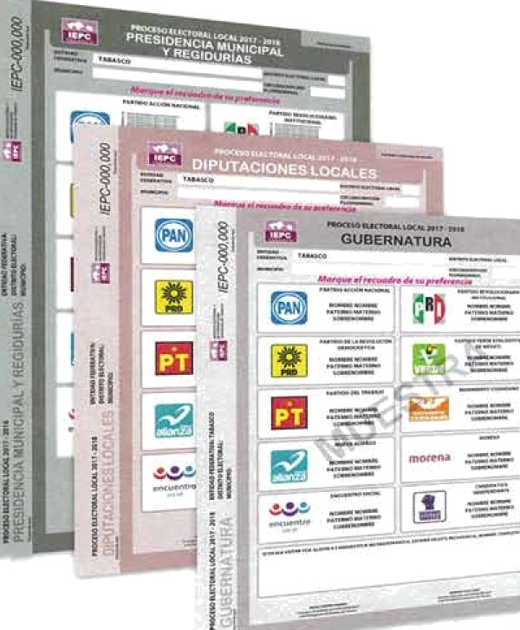• Marca de Agua.

• Fibras Ópticas visibles y no visibles.

• Medida de seguridad del fabricante.

• Impresión Invertida (anverso).

• Microimpresión (anverso).

• Imagen Latente (anverso).

• Tinta no visible (reverso).

• Medida de seguridad del impreso.

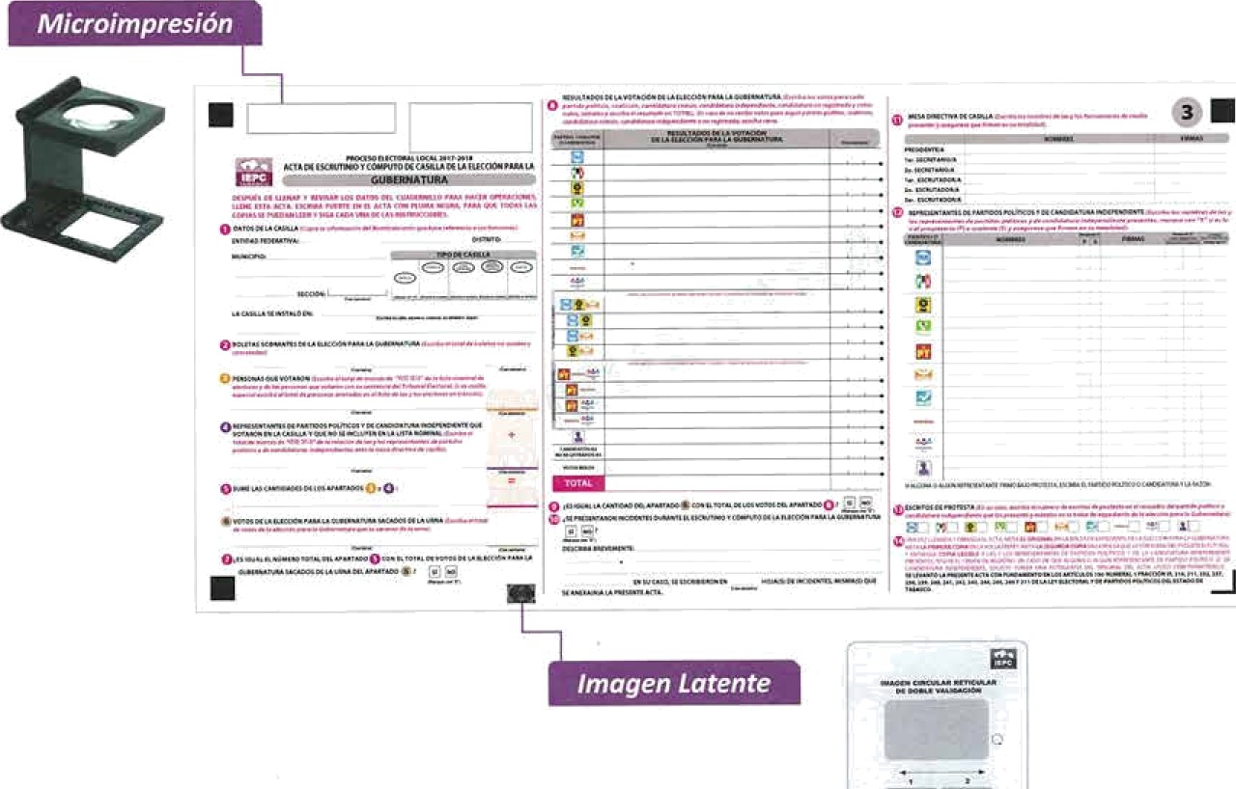

## **b. Herramientas para verificar las medidas de seguridad:**

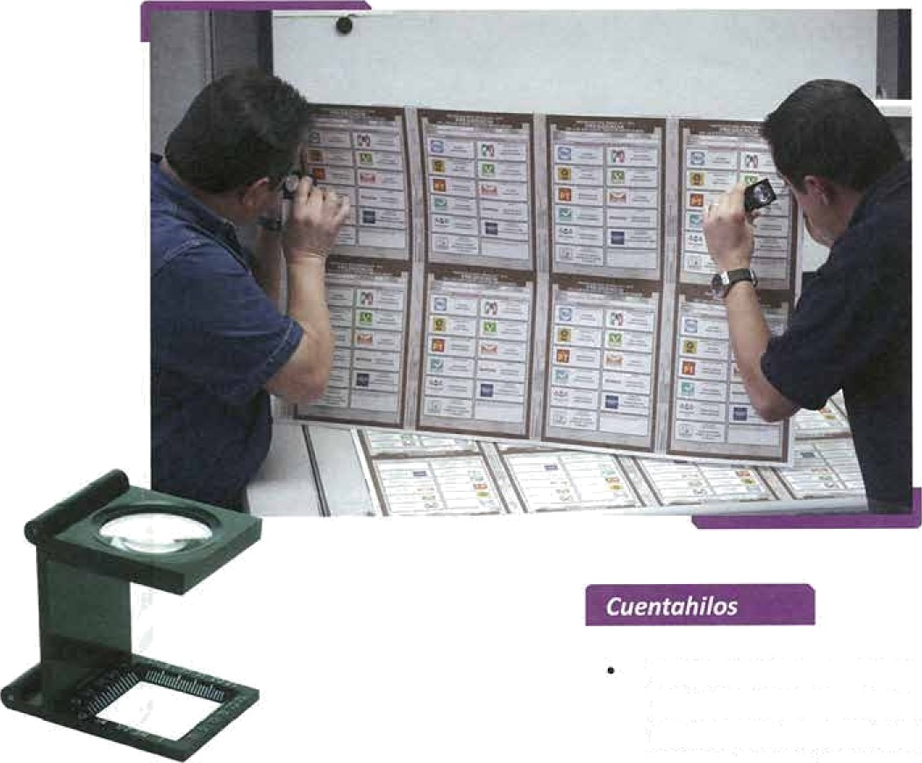

• CUENTAHILOS

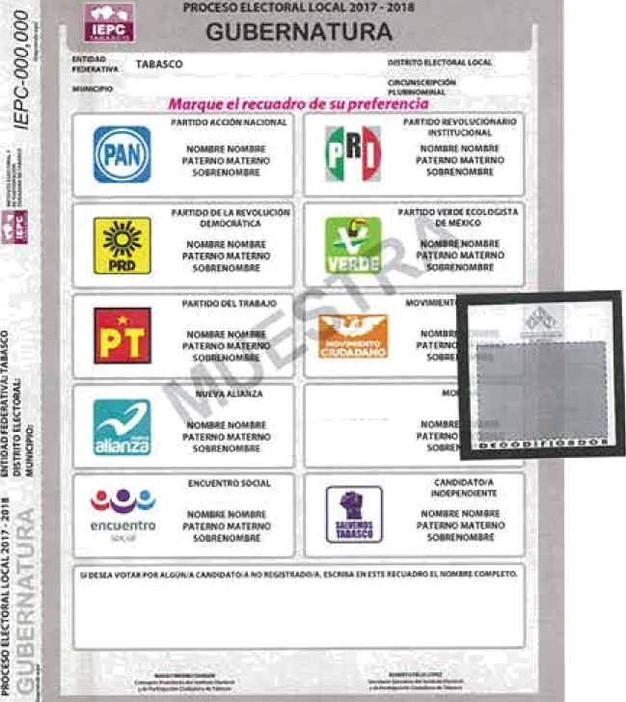• DECODIFICADORES

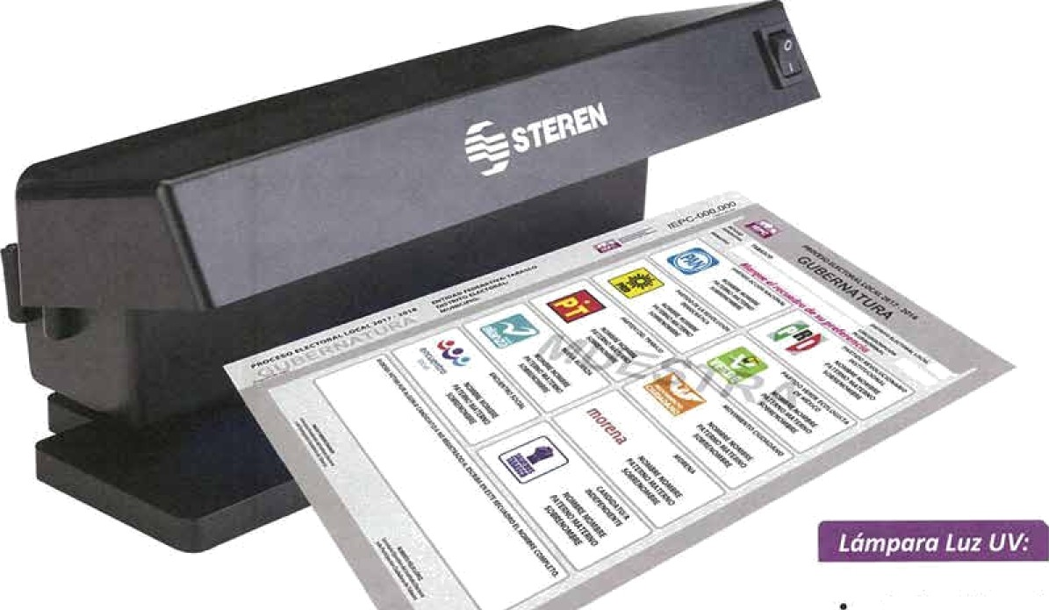

• LÁMPARA UV

